**Robotika dan Sistem Cerdas**

**Webot Tutorial ‘Appearance’**

Diajukan untuk memenuhi UAS pada mata kuliah

Robotika dan Sistem Cerdas

Oleh :

Muhammad Syaiful Rahman (1103192198) (TK-43-GAB)



**PROGRAM STUDI S1 TEKNIK KOMPUTER**

**FAKULTAS TEKNIK ELEKTRO**

**UNIVERSITAS TELKOM**

**BANDUNG**

**2023**

1. Pada tahap ini kita hanya mengubah tampilan fisik dari objek bola yang sudah dibuat pada tutorial sebelumnya. Pertama kita klik salah satu bola yang ingin diubah tampilannya

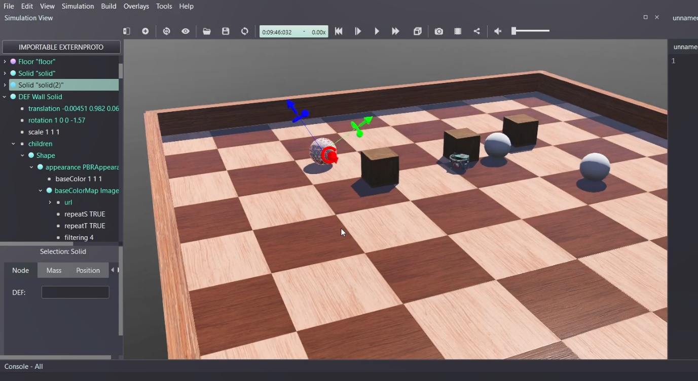

1. Lalu ikuti opsi sesuai pada gambar berikut (*Nama objek* “Solid”/ children/ DEF/ appearance PBRAppearance/ baseColorMap NULL) lalu klik 2 kali dan klik ‘add’

1. Graphical user interface, text, application

   Description automatically generatedLalu klik 2 kali baseColorMap ImageTexture, klik URL, dan klik select. Pilih gambar yang sudah didownload
2. Graphical user interface

   Description automatically generatedJika berhasil, maka tampilan luar dari objek bola tersebut akan sesuai dengan gambar yang dipilih

* Video rekaman praktik tutorial ini

Link YouTube : <https://www.youtube.com/watch?v=WRW25_iv4Mk>